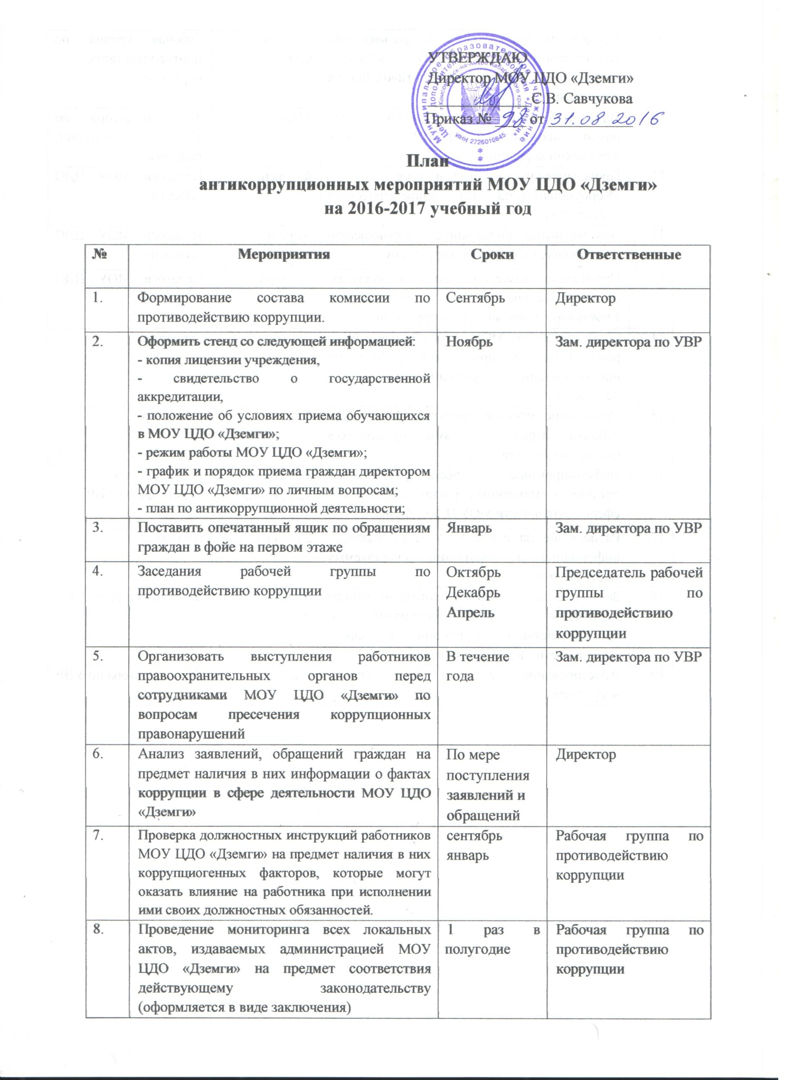

9. | Проведение мероприятий по разъяснению работникам МОУ ЦДО «Дземги» законодательства в сфере противодействия коррупции. | 1 раз в четверть | Рабочая группа по противодействию  коррупции
10. | Проведение родительских собраний с целью разъяснения политики МОУ ЦДО «Дземги» в отношении коррупции | Март | Зам. директора по УВР, методист, педагоги
11. | Проведение круглого стола по теме  «Коррупция-угроза для демократического государства» | Февраль | Педагоги МОУ ЦДО «Дземги»
12. | Анкетирование обучающихся по отношению обучающихся к проблеме коррупции | Апрель | Педагоги МОУ ЦДО «Дземги»
13. | Проведение классных часов в кружках, секциях/объединениях, посвященных Международному дню антикоррупции | Декабрь | Педагоги МОУ ЦДО «Дземги»
14. | Отчет директора МОУ ЦДО «Дземги» перед работниками о проводимой работе по предупреждению коррупции (совещание с педагогами) | Февраль | Директор
15. | Проведение отчетов директора МОУ ЦДО «Дземги» перед родителями обучающихся (родительский комитет) | Март | Директор
16. | Информирование правоохранительных органов о выявленных фактах коррупции в сфере деятельности МОУ ЦДО «Дземги» | По мере  выявления  фактов | Директор, зам.  директора по УВР
17. | Размещение на сайте МОУ ЦДО «Дземги» информации о реализации планируемых мероприятий | 2 раза в год | Методист
18. | Заседание педагогического совета по итогам реализации плана мероприятий по противодействию коррупции в сфере деятельности МОУ ЦДО «Дземги» | Май | Зам. директора по УВР
19. | Анкетирование педагогов по вопросам коррупции | Май | Зам. директора по УВР

